**越来越多的客户采用现场氢气发生器来生产氢气**

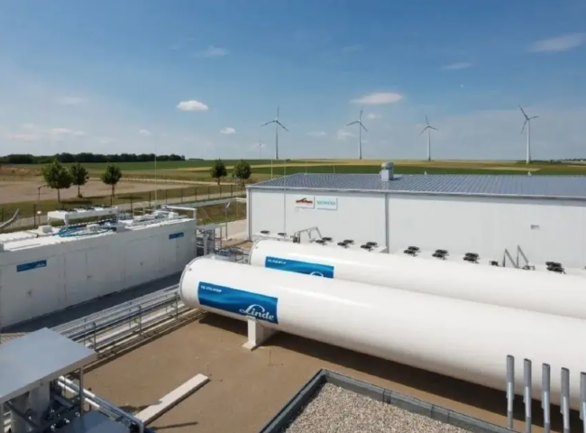

今天，氢气在各种工业应用中发挥着非常重要的作用。在选择各种供应方式时，氢气的纯度、供应的可靠性和使用的便利性是首要考虑的因素。

在过去，氢气设备被认为是那些拥有技术专长来操作和维护设备的人的资产。一些需要遵循的法定准则和所需的许可证使氢气设备对用户的吸引力降低，从而使钢瓶的使用变得流行。在中国，这种情况仍然存在，很多客户对安装自己的现场氢气设备仍持怀疑态度。

随着使用质子交换膜通过水电解制氢技术的进步（航天、发电厂、热处理行业等使用的非碱性和非常安全的技术），使拥有一个制氢系统变得非常方便，并能方便、有效地运行，使他们能够达到所需的参数精度。

希特公司提供使用PEM技术的氢气发生器。

PEM技术使用固体聚合物电解质（SPE）膜，因此它作为一种电解质，促进了电解过程，也作为一种膜，分离了氧气和氢气。这是一个非常安全的系统，由于压差设计，在低压下产生的氧气不能与高压下的氢气混合。

因此，质子氢气发生器可以很轻松地安装在任何对纯度、露点和供应可靠性很重要的行业中。还有一些较小的台式型号，以满足实验室的需求（法医、环境、制药等）。

随着PEM技术的出现，客户越来越多地放弃钢瓶供应，而选择质子公司的紧凑型现场制氢机。在客户选择的众多原因中，有一些是这样的。

经济性

使用方便

可靠的供应

符合气体的必要参数

安全性

安心

在氢气的一些关键应用中，上述参数在选择供应媒介的决策过程中起着至关重要的作用，其中一些是。

气相色谱法

退火

烧结

金属涂层

金属的还原。等等。

现场制氢过程中的技术进步正导致心理模式的转变，并正在相当迅速地替换氢气瓶。